Penerapan Total Quality Management in Education (TQME) pada Perguruan Tinggi di Indonesia:
Suatu Upaya untuk Memenuhi Kebutuhan Sistem Industri Modern
Oleh:
Vincent Gaspersz^{*)}
Abstrak: Fenomena menarik yang perlu dicermati dari lulusan perguruan tinggi di Indonesia adalah ketidakmampuan lulusan itu untuk cepat beradaptasi dengan kebutuhan dunia industri modern. Hal ini berakibat pada tingkat pengangguran lulusan perguruan tinggi di Indonesia dari waktu ke waktu terus meningkat, sebaliknya tenaga-tenaga kerja asing yang berasal dari perguruan tinggi luar negeri terus berdatangan ke Indonesia untuk memasuki pasar tenaga kerja di Indonesia. Pengamatan penulis menunjukkan bahwa hal ini disebabkan oleh terjadinya kesenjangan persepsi antara pengelola perguruan tinggi dalam menghasilkan lulusannya dan pengelola industri untuk menggunakan lulusan perguruan tinggi di Indonesia. Penerapan TQM (total quality management) pada sistem pendidikan yang sering disebut sebagai: Total Quality Management in Education (TQME) diharapkan mampu menghilangkan atau mengurangi tingkat kesenjangan yang ada antara perguruan tinggi dan industri di Indonesia. Penerapan TQME pada perguruan tinggi di Indonesia harus dijalankan atas dasar pengertian dan tanggung jawab bersama untuk mengutamakan efisiensi pendidikan tinggi dan peningkatan kualitas dari proses pendidikan tinggi.
Kata kunci: Kebutuhan sistem industri modern, Total quality management in education, Peningkatan kualitas terus-menerus, Kepuasan pelanggan.
- Pendahuluan
Banyak usaha telah dirumuskan oleh para ahli manajemen kualitas untuk mendefinisikan kualitas jasa atau pelayanan, agar dapat didesain (designable), dikendalikan (controllable), dan dikelola (manageable), sebagaimana halnya dengan kualitas barang. Secara konseptual, manajemen kualitas dapat diterapkan baik pada barang maupun jasa, karena yang ditekankan dalam penerapan manajemen kualitas adalah peningkatan sistem kualitas.
________________________________________________________________________
^{*)} Dr. Vincent Gaspersz, CFPIM adalah konsultan profesional dalam manajemen sistem industri dan kualitas serta Lektor Kepala pada program pascasarjana MM Universitas Trisakti. Anggota Senior (Senior Member) dari The American Society for Quality (ASQ), USA. Memperoleh penghargaan sebagai penulis terbaik pada tahun 1994 dari Mendikbud RI.
Dengan demikian, yang perlu diperhatikan dalam pengembangan manajemen kualitas adalah pengembangan sistem kualitas yang terdiri dari: perencanaan sistem kualitas, pengendalian sistem kualitas, dan peningkatan sistem kualitas.
2. Kajian Teori dan Pembahasan
2.1 Kebutuhan Manajemen Sistem Industri Modern
Manajemen perguruan tinggi di Indonesia seyogianya memahami pula perkembangan manajemen sistem industri modern, sehingga mampu mendesain, menerapkan, mengendalikan, dan meningkatkan kinerja sistem pendidikan tinggi yang memenuhi kebutuhan manajemen sistem industri modern. Hal ini dimaksudkan agar setiap lulusan dari perguruan tinggi mampu dan cepat beradaptasi dengan kebutuhan sistem industri modern. Dengan demikian sebelum membahas tentang sistem pendidikan tinggi, perlu diketahui tentang konsep dasar sistem industri modern yang akan dipergunakan sebagai landasan utama untuk membahas penerapan TQME pada sistem pendidikan tinggi modern di Indonesia.
Pada dasarnya proses industri harus dipandang sebagai suatu peningkatan terus-menerus (continuous industrial process improvement), yang dimulai dari sederet siklus sejak adanya ide-ide untuk menghasilkan suatu produk, pengembangan produk, proses produksi, sampai distribusi kepada konsumen. Seterusnya, berdasarkan informasi sebagai umpan-balik yang dikumpulkan dari pengguna produk (pelanggan) itu dapat dikembangkan ide-ide kreatif untuk menciptakan produk baru atau memperbaiki produk lama beserta proses produksi yang ada saat ini.

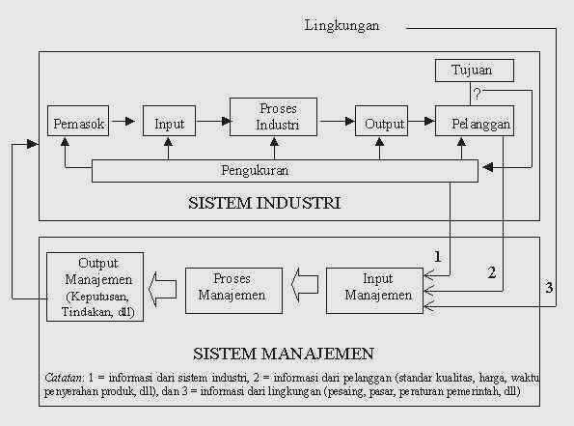
Gambar 1. Konsep Manajemen Sistem Industri Modern

Agar peningkatan proses industri dapat berjalan secara konsisten, maka dibutuhkan manajemen sistem industri, yang pada umumnya akan dikelola oleh lulusan perguruan tinggi. Konsep sistem industri dan manajemen sistem industri ditunjukkan dalam Gambar 1. Dari Gambar 1 tampak bahwa manajemen sistem industri terdiri dari dua konsep, yaitu: (1) konsep manajemen dan (2) konsep sistem industri. Suatu sistem industri mengkonversi input yang berasal dari pemasok menjadi output untuk digunakan oleh pelanggan, sedangkan manajemen sistem industri memproses informasi yang berasal dari sistem industri, pelanggan, dan lingkungan melalui proses manajemen untuk menjadi keputusan atau tindakan manajemen guna meningkatkan efektivitas dan efisiensi sistem industri.
Berdasarkan konsep manajemen sistem industri modern di atas, maka setiap lulusan perguruan tinggi yang akan bekerja dalam sistem industri harus memiliki kemampuan solusi masalah-masalah industri yang berkaitan dengan bidang ilmu yang dikuasainya berdasarkan informasi yang relevan agar menghasilkan keputusan dan tindakan untuk meningkatkan kinerja sistem industri tersebut.
Kemenade and Garre (2000) mengidentifikasi delapan kategori yang dibutuhkan dari lulusan perguruan tinggi sehingga dapat memenuhi permintaan bisnis dan industri di Belgia, Belanda, Finlandia, dan Inggris, yaitu: (1) berorientasi pada pelanggan, (2) memiliki pengetahuan praktis dan aplikasi alat-alat total quality management (TQM), (3) mampu membuat keputusan berdasarkan fakta, (4) memiliki pemahaman bahwa bekerja adalah suatu proses, (5) berorientasi pada kelompok (teamwork), (6) memiliki komitmen untuk peningkatan terus-menerus, (7) pembelajaran aktif (active learning), dan (8) memiliki perspektif sistem.
Berdasar kenyataan, terdapat kesenjangan antara lulusan pendidikan tinggi dan kebutuhan industri di Indonesia seperti ditunjukkan pada tabel 1.
Tabel 1
Kesenjangan Lulusan Perguruan Tinggi dengan Kebutuhan Industri di Indonesia
Lulusan Perguruan Tinggi | Kebutuhan Industri
  Hanya memahami teori
  Memiliki keterampilan individual
  Motivasi belajar hanya untuk lulus ujian
  Hanya berorientasi pada pencapaian grade atau nilai tertentu (pembatasan target)
  Orientasi belajar hanya pada mata kuliah individual secara terpisah
  Proses belajar bersifat pasif, hanya menerima informasi dari dosen
  Penggunaan teknologi (misal: komputer) terpisah dari proses belajar
  Kemampuan solusi masalah berdasarkan konsep ilmiah
  Memiliki keterampilan kelompok (teamwork)
  Mempelajari bagaimana belajar yang efektif
  Berorientasi pada peningkatan terus-menerus dengan tidak dibatasi pada target tertentu saja. Setiap target yang tercapai akan terus-menerus ditingkatkan
  Membutuhkan pengetahuan terintegrasi antardisiplin ilmu untuk solusi masalah industri yang kompleks
  Bekerja adalah suatu proses berinteraksi dengan orang lain dan memproses informasi secara aktif
  Penggunaan teknologi merupakan bagian integral dari proses belajar untuk solusi masalah industri
2.2 Konsep Sistem Pendidikan Tinggi Modern
Meminjam konsep berpikir manajemen sistem industri modern, maka manajemen perguruan tinggi di Indonesia seyogianya memandang bahwa Proses Pendidikan Tinggi adalah suatu peningkatan terus-menerus (continuous educational process improvement), yang dimulai dari sederet siklus sejak adanya ide-ide untuk menghasilkan lulusan (output) yang berkualitas, pengembangan kurikulum, proses pembelajaran, dan ikut bertanggung jawab untuk memuaskan pengguna lulusan perguruan tinggi itu. Seterusnya, berdasarkan informasi sebagai umpan-balik yang dikumpulkan dari pengguna lulusan (external customers) itu dapat dikembangkan ide-ide kreatif untuk mendesain ulang kurikulum atau memperbaiki proses pendidikan tinggi yang ada saat ini. Konsep pemikiran manajemen sistem pendidikan tinggi ini dituangkan pada gambar 2.
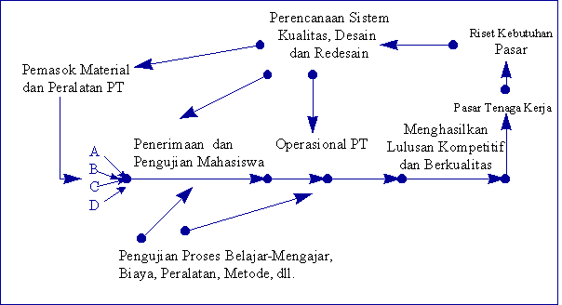
Gambar 2. Manajemen Sistem Pendidikan Tinggi Modern
Selanjutnya, dapat dikembangkan pula model manajemen operasional perguruan tinggi di Indonesia seperti pada gambar 3.
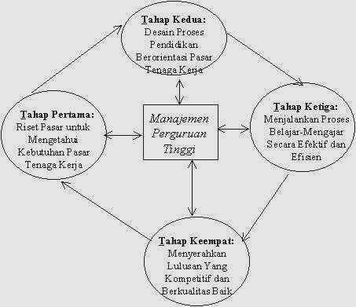
Gambar 3. Roda Deming dalam Manajemen Pendidikan Tinggi Modern
Pada gambar 3, menunjukkan bahwa penerapan roda Deming dalam manajemen pendidikan tinggi di Indonesia akan terdiri dari empat komponen utama, yaitu: riset pasar tenaga kerja, desain proses pendidikan tinggi, operasional proses pendidikan tinggi, dan penyerahan lulusan yang kompetitif dan berkualitas ke pasar tenaga kerja. Dalam hal ini diperlukan suatu interaksi tetap antara riset pasar tenaga kerja, desain proses pendidikan tinggi, operasional proses pendidikan tinggi, dan bertanggung jawab menghasilkan lulusan yang kompetitif dan berkualitas ke pasar tenaga kerja, agar perguruan tinggi di Indonesia mampu berkompetisi dalam persaingan global tahun 2003 dan seterusnya. Berkaitan dengan hal ini, sudah saatnya perguruan tinggi di Indonesia melakukan reorientasi dan redefinisi tujuan dari pendidikan tinggi, bukan sekedar menghasilkan lulusan sebanyak-banyaknya tanpa peduli akan kepuasan pengguna lulusan itu, melainkan juga harus bertanggung jawab untuk menghasilkan output (lulusan) yang kompetitif dan berkualitas agar memuaskan kebutuhan pengguna tenaga kerja terampil berpendidikan tinggi. Konsekuensi dari pemikiran ini adalah penerapan TQME pada perguruan tinggi di Indonesia harus dijalankan atas dasar pengertian dan tanggung jawab bersama untuk mengutamakan efisiensi pendidikan tinggi dan peningkatan kualitas dari proses pendidikan tinggi itu. Melalui penerapan roda Deming dalam sistem pendidikan tinggi yang dijalankan secara konsisten, maka perguruan tinggi di Indonesia akan mampu memenangkan persaingan global yang amat sangat kompetitif dan memperoleh manfaat (ekonomis maupun nonekonomis) yang dapat dipergunakan untuk pengembangan perguruan tinggi itu dan peningkatan kesejahteraan pegawai yang terlibat di perguruan tinggi itu.
2.3 Desain TQME untuk Perguruan Tinggi di Indonesia
Sebelum TQME didesain untuk perguruan tinggi di Indonesia, maka stakeholders dari perguruan tinggi harus memiliki kesamaan persepsi tentang manajemen kualitas. Dalam konsep manajemen kualitas modern, kualitas suatu perguruan tinggi antara lain ditentukan oleh kelengkapan fasilitas atau reputasi institusional. Kualitas adalah sesuatu standar minimum yang harus dipenuhi agar mampu memuaskan pelanggan yang menggunakan output (lulusan) dari sistem pendidikan tinggi itu, serta harus terus-menerus ditingkatkan sejalan dengan tuntutan pasar tenaga kerja yang semakin kompetitif. Berkaitan dengan hal ini, maka Spanbauer (1992) menyatakan bahwa manajemen perguruan tinggi harus mengadopsi paradigma baru tentang manajemen kualitas modern. Paradigma baru dan paradigma lama yang dianut oleh manajemen perguruan tinggi dicantumkan pada tabel 2.
Tabel 2.
Paradigma Baru dan Paradigma Lama dari Manajemen Perguruan Tinggi
Paradigma Baru | Paradigma Lama
- Setiap departemen pelayanan menetapkan kepuasan pelanggan sesuai kebutuhan  - Terdapat rencana tindak-lanjut untuk penempatan lulusan dan peningkatan pekerjaan  - Mahasiswa diperlakukan dengan sopan, rasa hormat, akrab, penuh pertimbangan  - Fokus manajemen pada keterampilan kepemimpinan kualitas seperti: pemberdayaan dan partisipasi aktif karyawan  - Manajemen secara aktif mempromosikan kerjasama dan solusi masalah dalam unit kerja  - Sistem informasi memberikan laporan yang berguna untuk membantu manajemen dan dosen  - Staf administrasi bertanggung jawab dan siap memberikan pelayanan dengan cara yang mudah dan cepat guna memenuhi kebutuhan mahasiswa | - Banyak keputusan manajemen dibuat tanpa masukan informasi dari karyawan dan mahasiswa  - Sistem informasi usang dan tidak membantu manajemen sistem kualitas  - Staf administrasi kurang memiliki tanggung jawab dan kesiapan untuk memberikan pelayanan yang sesuai dengan kebutuhan mahasiswa
  Mahasiswa menerima hasil ujian, pembimbingan, dan nasehat agar membuat pilihan-pilihan yang sesuai
  Mahasiswa diperlakukan sebagai pelanggan
  Keluhan mahasiswa ditangani secara cepat dan efisien
  Terdapat sistem saran aktif dari mahasiswa
  Hasil ujian tidak digunakan sebagai informasi untuk memberikan bimbingan dan nasehat kepada mahasiswa
  Mahasiswa tidak diperlakukan sebagai pelanggan
  Keluhan mahasiswa ditangani dalam bentuk defensif dan dengan cara negatif
  Mahasiswa tidak didorong untuk memberikan saran atau keluhan
  Staf departemen pelayanan tidak memperlakukan karyawan lain dan/atau mahasiswa sebagai pelanggan
  Tidak ada sistem tindak-lanjut yang cukup atau tepat untuk mahasiswa dan alumni
  Mahasiswa dipandang sebagai inferior, tidak diperlakukan dengan rasa hormat, cara yang akrab dan penuh pertimbangan
  Fokus manajemen pada pengawasan karyawan, sistem, dan operasional
Sumber: Spanbauer, 1992
Agar pemahaman dan adopsi paradigma baru pada tabel 2 dapat berhasil, maka dibutuhkan suatu sistem pelatihan kepada pengelola perguruan tinggi di Indonesia. Pelatihan TQME yang penting bagi pengelola perguruan tinggi di Indonesia ditunjukkan pada tabel 3.
Tabel 3.
Desain Sistem Pelatihan TQME bagi Pengelola Perguruan Tinggi di Indonesia
Jenis Pelatihan | Waktu Minimum | Materi Pelatihan | Peserta
1. Pelatihan Manajemen Puncak | 36 jam | Manajemen Proses, Statistical Thinking, Pelayanan Pelanggan, Pembentukan Kelompok, dan Solusi Masalah | Rektor, Pembantu Rektor, Dekan, Pembantu Dekan, dan Ketua Jurusan/ Departemen
2. Pelatihan Dosen | 36 jam | Efektivitas dan Metode Pengajaran, Statistical Thinking, Pelayanan Pelanggan, Pembentukan Kelompok, dan Solusi Masalah | Dosen Tetap, Dosen Tidak Tetap, dan Asisten Dosen
3. Pelatihan Staf Pendukung | 36 jam | Pelayanan Pelanggan, Pembentukan Kelompok, Solusi Masalah, Manajemen Waktu, Keterampilan Bertelepon, dan Pengendalian Diri | Semua Staf Pendukung
Setelah memperoleh pelatihan dan siap menerima paradigma baru tentang manajemen perguruan tinggi yang berorientasi pada peningkatan kualitas dan kepuasan pelanggan, maka sistem TQME secara lengkap dapat didesain, diimplementasikan, dan ditingkatkan terus-menerus pada perguruan tinggi itu seperti ditunjukkan pada Gambar 4.
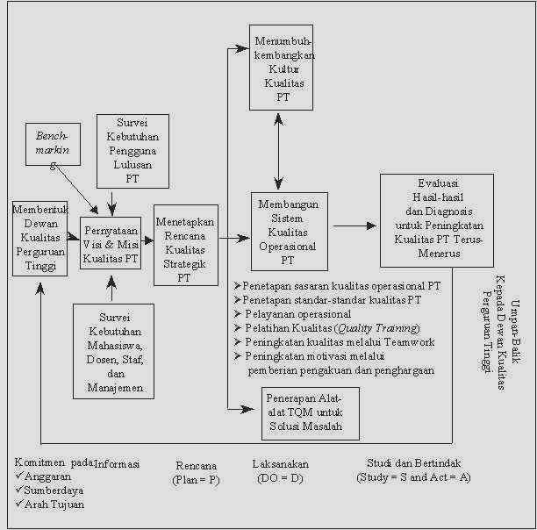
Gambar 4. Penerapan Total Quality Management in Education (TQME) pada Perguruan Tinggi
Penutup
Penerapan total quality management in education (TQME) pada perguruan tinggi di Indonesia harus dijalankan atas dasar pengertian dan tanggung jawab bersama untuk mengutamakan efisiensi pendidikan tinggi dan peningkatan kualitas dari proses pendidikan tinggi. Melalui penerapan TQME dalam sistem pendidikan tinggi yang dijalankan secara terus-menerus dan konsisten, maka perguruan tinggi di Indonesia akan mampu memenangkan persaingan global yang amat sangat kompetitif dan memperoleh manfaat (ekonomis maupun nonekonomis) yang dapat dipergunakan untuk pengembangan perguruan tinggi dan peningkatan kesejahteraan personel yang terlibat di perguruan tinggi itu. Upaya ini juga akan mengurangi kesenjangan persepsi yang terjadi antara perguruan tinggi dan industri di Indonesia. Untuk itu, perlu direnungkan secara mendalam, mengapa tingkat pengangguran lulusan perguruan tinggi di Indonesia dari waktu ke waktu terus bertambah, sedangkan di satu pihak tenaga kerja asing yang nota bene adalah lulusan perguruan tinggi luar negeri terus berdatangan ke Indonesia dan "merebut" posisi manajemen dalam industri? Hal ini memberikan konsekuensi ekonomi yaitu semakin banyak devisa yang tersedot untuk membayar upah tenaga kerja asing itu!
Solusinya adalah secepatnya menerapkan TQME pada perguruan tinggi di Indonesia, agar lulusan perguruan tinggi di Indonesia mampu bersaing di pasar tenaga kerja global pada tahun 2003 dan seterusnya. Patut dicatat bahwa pengetahuan yang dapat diaplikasikan dalam sistem industri akan menjadi sumber daya nasional yang paling efektif untuk membawa bangsa Indonesia menuju kemajuan dan mampu berkompetisi dengan bangsa-bangsa lain di dunia. Lulusan perguruan tinggi di Indonesia perlu dibekali juga dengan beberapa kemampuan tambahan seperti: bekerja sama dan berinteraksi dengan orang lain, berkomunikasi, berpikir berdasarkan logika, solusi masalah dan pembuatan keputusan, melihat sesuatu secara komprehensif dalam konteks sistem, pengendalian diri, dan lain-lain. Untuk hal ini, beberapa mata kuliah seperti manajemen proses, dasar-dasar teori dan analisis sistem, teori-teori tentang manajemen kualitas, statistical thinking, statistical process control, analisis masalah dan pembuatan keputusan akan sangat bermanfaat apabila diajarkan pada perguruan tinggi di Indonesia.
Pustaka Acuan
Deming, W. E. 1986. Out of the Crisis. Massachusetts Institute of Technology, Massachusetts.
Gaspersz, Vincent. 1997. Manajemen Kualitas untuk Industri Jasa. Gramedia Pustaka Utama, Jakarta.
Harrington, J. H. and James S. Harrington. 1993. Total Improvement Management. McGraw-Hill, Inc., New York.
Kemenade, E. V. and Paul Garre. 2000. Teach What You Preach—Higher Education and Business: Partners and Route to Quality. Quality Progress Vol. 39, No. 9, September 2000, pp. 33-39.
Spanbauer, S. J. 1992. A Quality System for Education. ASQC Quality Press, Milwaukee, Wisconsin.

